磁浮球液位开关全球市场总体规模
浮球液位开关是一种能够检测液位或油与水等液体界面、液体与固体界面的装置。浮球液位开关用于许多液体容器监控应用，包括流线监控、加热器和熔炉。磁性浮动开关浮使用磁力运作，无机械连接件，运作简单可靠。

供应链结构
磁浮球液位开关的供应链主要包括原材料供应商、生产商、分销商和最终用户。原材料供应商提供生产所需的磁性材料、塑料、金属等；生产商将这些原材料加工成磁浮球液位开关；分销商则负责将产品分销到各个市场；最终用户则是使用磁浮球液位开关进行液位控制的各行业企业。
据QYResearch调研团队最新报告“全球磁浮球液位开关市场报告2024-2030”显示，预计2030年全球磁浮球液位开关市场规模将达到2.3亿美元，未来几年年复合增长率CAGR为3.9%。
磁浮球液位开关，全球市场总体规模
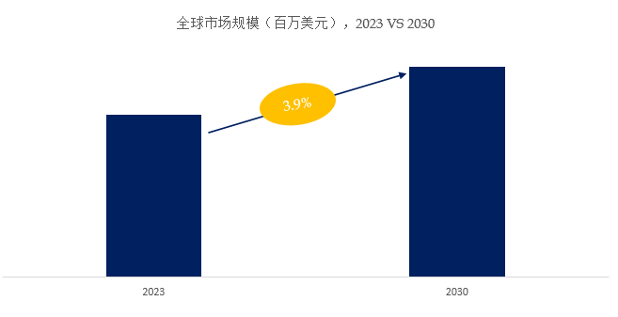
如上图表/数据，摘自QYResearch最新报告“全球磁浮球液位开关市场研究报告2024-2030.

全球磁浮球液位开关市场前18强生产商排名及市场占有率（基于2023年调研数据；目前最新数据以本公司最新调研数据为准）
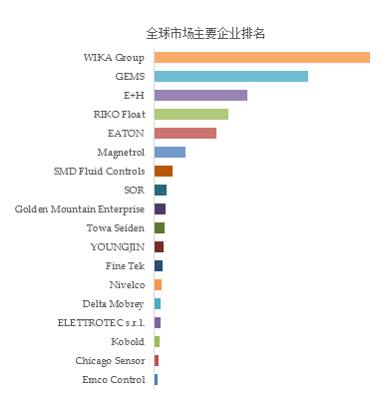
如上图表/数据，摘自QYResearch报告“全球磁浮球液位开关市场研究报告2024-2030，排名基于2023数据。目前最新数据，以本公司最新调研数据为准。
根据QYResearch头部企业研究中心调研，全球范围内磁浮球液位开关生产商主要包括WIKA Group、GEMS、E+H、RIKO Float、EATON、Magnetrol、ELETTROTEC s.r.l.、SMD Fluid Controls、SOR、Golden Mountain Enterprise等。2023年，全球前十强厂商占有大约57%的市场份额。

主要生产企业及其简介
全球磁浮球液位开关市场的主要生产企业包括GEMS、SJE-Rhombus、WIKA Group、Emerson、E+H、RIKO Float、EATON、Magnetrol等。这些企业凭借先进的技术、严格的质量控制和广泛的销售网络，在全球市场上占据重要地位。
以GEMS为例，作为全球传感器和开关领域的领先企业，其磁浮球液位开关产品以高稳定性、高精度和长寿命著称，广泛应用于各种恶劣工业环境。E+H则以其创新的液位测量技术和卓越的产品性能，在市场中占据一席之地。
磁浮球液位开关，全球市场规模，按产品类型细分，单点位磁浮球液位开关处于主导地位
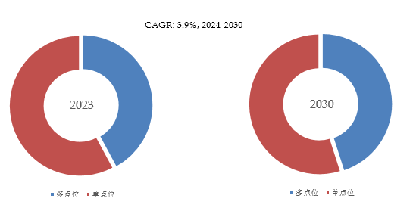
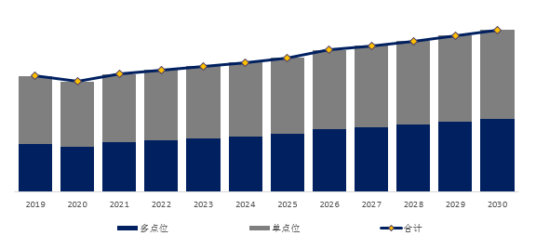
如上图表/数据，摘自QYResearch最新报告“全球磁浮球液位开关市场研究报告2024-2030.
就产品类型而言，目前单点位是最主要的细分产品，占据大约53%的份额。

磁浮球液位开关，全球市场规模，按应用细分，石油天然气是最大的下游市场，占有44%份额。
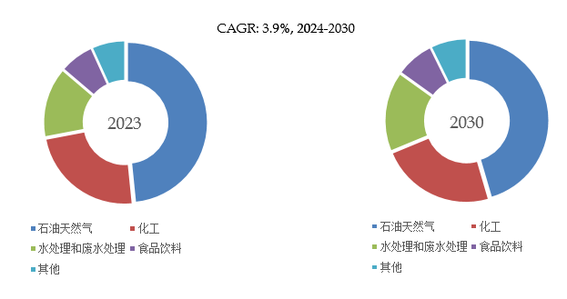
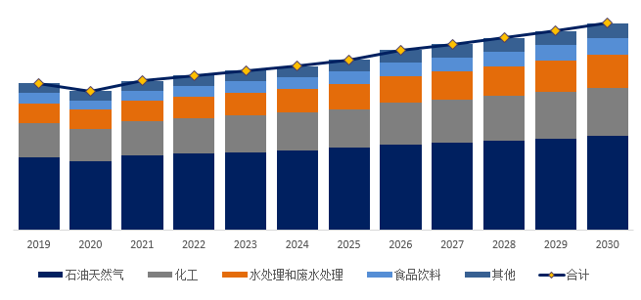
如上图表/数据，摘自QYResearch最新报告“全球磁浮球液位开关市场研究报告2024-2030.
就产品应用而言，目前石油天然气是最主要的需求来源，占据大约44%的份额。

全球主要市场磁浮球液位开关规模
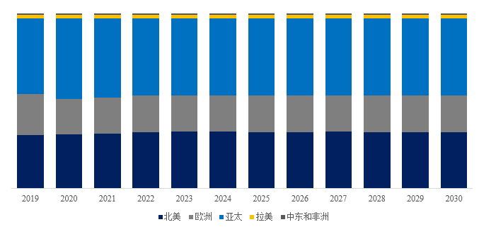
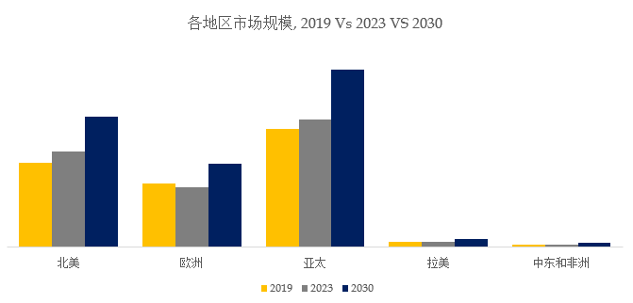
如上图表/数据，摘自QYResearch最新报告“全球磁浮球液位开关市场研究报告2024-2030.

主要驱动因素:
产业政策支持
下游的发展将进一步推动行业发展
上游产业稳步发展有利于推动行业健康发展

主要阻碍因素:
生产过程中可能存在限制生产的环境问题。
上游原材料价格波动对产品价格的影响比较大。
贸易战争和经济衰退打击了市场

市场现状
当前，全球磁浮球液位开关市场保持稳定增长。随着工业自动化水平的提高和液位控制需求的增加，磁浮球液位开关在各个领域的应用越来越广泛。特别是在石油天然气、污水处理等行业中，磁浮球液位开关发挥着不可替代的作用。

趋势分析
预计未来几年，全球磁浮球液位开关市场将呈现以下趋势：
市场规模持续扩大：随着工业自动化和液位控制需求的增加，磁浮球液位开关市场规模将持续扩大。预计到2030年，全球磁浮球液位开关市场规模将达到2.3亿美元，未来几年年复合增长率CAGR为3.9%。
技术创新加速：随着物联网、大数据等技术的快速发展，磁浮球液位开关将实现更加智能化、远程监控等功能。这将为企业提供更加便捷、高效的液位控制解决方案。
应用领域不断拓展：除了传统的石油、化工、水处理等领域外，磁浮球液位开关还将拓展到新能源、生物医药等新兴领域，为这些行业的发展提供有力支持。

QYResearch企业简介
QYResearch(北京恒州博智国际信息咨询有限公司)成立于2007年，总部位于美国洛杉矶和中国北京。经过连续16年多的沉淀，QYResearch已成长为全球知名的、面向全球客户提供细分行业调研服务的领先咨询机构；业务遍及世界160多个国家，在全球30多个国家有固定营销合作伙伴，在美国、日本、韩国、印度等有分支机构，在国内主要城市北京、广州、长沙、石家庄、重庆、武汉、成都、山西大同、太原、昆明、日照等地设有办公室和专业研究团队。
QYResearch是全球知名的大型咨询公司，行业涵盖各高科技行业产业链细分市场，横跨如半导体产业链（半导体设备及零部件、半导体材料、集成电路、制造、封测、分立器件、传感器、光电器件）、光伏产业链（设备、硅料/硅片、电池片、组件、辅料支架、逆变器、电站终端）、新能源汽车产业链（动力电池及材料、电驱电控、汽车半导体/电子、整车、充电桩）、通信产业链（通信系统设备、终端设备、电子元器件、射频前端、光模块、4G/5G/6G、宽带、IoT、数字经济、AI）、先进材料产业链（金属材料、高分子材料、陶瓷材料、纳米材料等）、机械制造产业链（数控机床、工程机械、电气机械、3C自动化、工业机器人、激光、工控、无人机）、食品药品、医疗器械、农业等。

